INFORMACIÓN DE PRENSA
21/02/2017

La guía MICHELIN France 2017
El restaurante 1947 de Yannick Alleno,
en Courchevel, obtiene tres estrellas en la edición de 2017
La guía MICHELIN France 2017 incorpora 70 nuevos restaurantes con estrellas, una cifra récord en los diez últimos años. En total, la selección recompensa 616 establecimientos con estrellas.
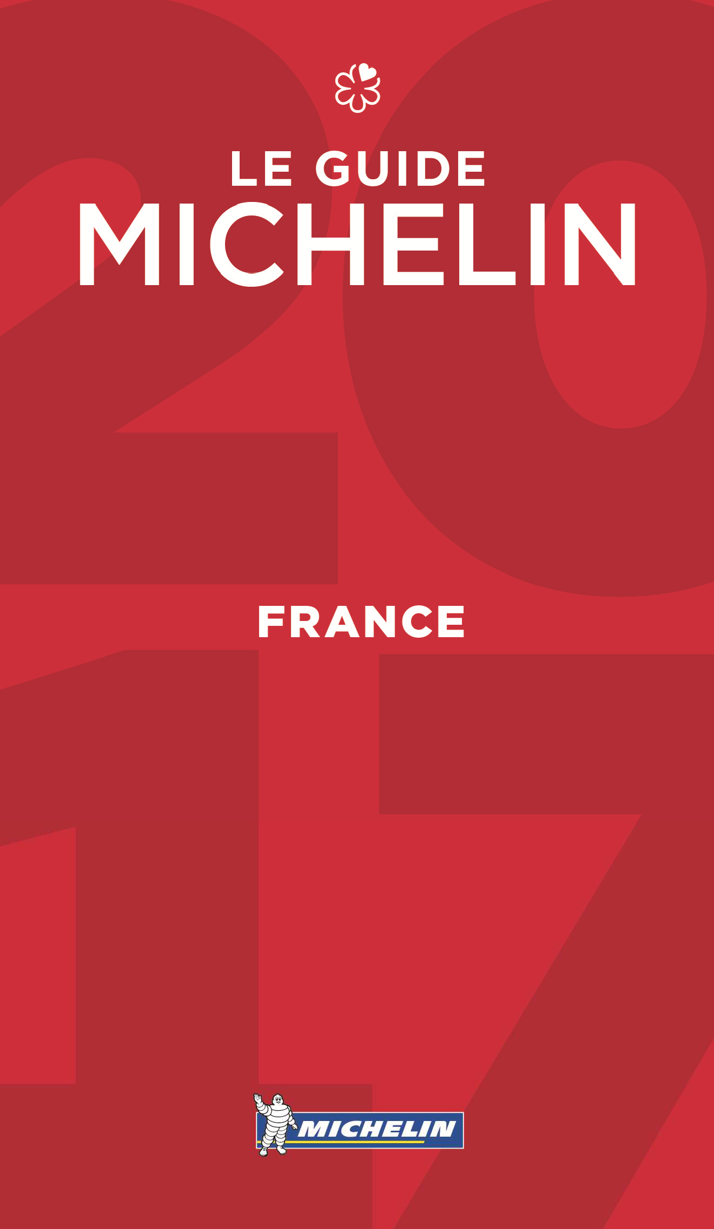
Este año, el restaurante 1947, ubicado en el hotel Cheval Blanc, de Courchevel, logra tres estrellas MICHELIN. El chef Yannick Alleno, ya distinguido con tres estrellas en su restaurante Pavillon Ledoyen, de París, propone en esta mesa excepcional una experiencia gastronómica fuera de serie.
“El chef Yannick Alleno y su equipo proponen una verdadera lección de alta cocina en 1947: una experiencia memorable que, sin ninguna duda, merece el viaje y que seducirá los paladares de los mayores gourmets del mundo”, ha comentado Michael Ellis, director internacional de las guías MICHELIN. “Su trabajo entorno a las salsas, resultado de largas investigaciones sobre la extracción y la fermentación, junto con un perfecto dominio de las técnicas y del maridaje de sabores, son la promesa de una cocina emocionante. Una cocina que pone en valor la riqueza de la región de Saboya, puesto que el chef usa productos locales como el salvelino, los crozets, el corégono e, incluso, hierbas de montaña”.
La selección 2017 incluye también 12 nuevos restaurantes dos estrellas: Le Pressoir d'Argent- Gordon Ramsay y La Grande Maison de Bernard Magrez, en Burdeos, Le Pré-Xavier Beaudiment, situado en Clermont-Ferrand, Le Montgomerie y Le Kintessence, en Courchevel, La Maison des Bois-Marc Veyrat, en Manigod, La Grenouillère, en Madeleine-sur-Montreuil, Kei, La Table de l’Espadon y Clarence, en París, L’Hostellerie de Plaisance, en Saint Emilion, y, por último, Gindreau, en Saint-Medard.
Repartidos por el todo el territorio francés, otros 57 restaurantes obtienen su primera estrella en la edición de 2017 de la guía MICHELIN, prueba de la vitalidad y la estrecha relación gastronómica entre las regiones del país. Este es el caso, por ejemplo, del Norte y el Paso de Calais, donde el restaurante La Liegeoise, en Wimereux, y Haut Bonheur de la Table, en Cassel, consiguen por primera vez una estrella, pero también de Ardèche, con W, en Annonay, e, incluso, de las Landas, con Le Hiltau.
Este año, los inspectores han constatado también que los chefs continúan prefiriendo una cocina desacomplejada, preocupados por la huella ecológica y económica de su trabajo. Conscientes de los límites de la naturaleza y respetuosos con las propuestas de los productores, los cocineros cada vez más, tienden a elaborar cartas cortas, como Pertica, en Vendôme, que propone un único menú.
Respondiendo al control de los precios y las demandas de los clientes, los chefs son conscientes de que una cocina de calidad debe ser sinónimo también de precios moderados y han puesto una especial atención en los mismos. Esta es la situación, por ejemplo, L’Auberge Tiegezh, situado en Guer, donde el joven chef Baptiste Denieul, de solo 25 años, ofrece un menú de 25 euros, de L’Alchémille, en Kaysersberg, donde el chef Jérôme Jaeggle propone, en una antigua casa de apuestas, un menú de mercado por 24 euros, y del Restaurant H, en París, donde el chef Hubert Duchenne plantea un menú por 30 euros.
La guía MICHELIN France 2017 está disponible desde el 15 de febrero, al precio de 24,90 euros. Los interesados podrán acceder a través de MICHELIN Restaurants y ViaMichelin a la selección y reservar en restaurantes tanto por web como por dispositivos móviles.
Esta nueva edición recoge 3.222 hoteles y casas rurales y 4.362 restaurantes, entre ellos:
- 616 restaurantes con estrella.
  - 27 restaurantes tres estrellas, de ellos 1 nuevo.
  - 86 restaurantes dos estrellas, de ellos 12 nuevos.
  - 503 restaurantes una estrella, de ellos 57 nuevos.
- 645 restaurantes Bib Gourmand, de ellos 94 nuevos.

Sobre la guía MICHELIN
La guía MICHELIN selecciona los mejores restaurantes y hoteles de los 28 países en los que está presente. Verdadero escaparate de la gastronomía mundial, descubre el dinamismo culinario de un país, las nuevas tendencias y los futuros talentos. Creador de valor para los restaurantes gracias a las distinciones que atribuye cada año, la guía MICHELIN contribuye al prestigio de la gastronomía local y al atractivo turístico de los territorios. Gracias a su riguroso sistema de selección y a su conocimiento histórico del sector de la hostelería y la restauración, la guía MICHELIN aporta a sus clientes una experiencia única en el mundo que le permite ofrecer un servicio de calidad.
Las selecciones están disponibles en versiones impresa y digital. Son accesibles tanto por Internet como para todos los dispositivos móviles que proponen una navegación adaptada a los usos de cada uno, pero también un servicio de reserva on line.
Con la guía MICHELIN, el Grupo continúa acompañando a millones de viajeros en sus desplazamientos para hacerle vivir también una experiencia única de movilidad.

La misión de Michelin, líder del sector del neumático, es contribuir de manera sostenible a la movilidad de las personas y los bienes. Por esta razón, el Grupo fabrica, comercializa y distribuye neumáticos para todo tipo de vehículos. Michelin propone igualmente servicios digitales innovadores, como la gestión telemática de flotas de vehículos y herramientas de ayuda a la movilidad. Asimismo, edita guías turísticas, de hoteles y restaurantes, mapas y atlas de carreteras. El Grupo, que tiene su sede en Clermont-Ferrand (Francia), está presente en 170 países, emplea a 111.700 personas en todo el mundo y dispone de 68 centros de producción implantados en 17 países diferentes que, en conjunto, han fabricado 184 millones de neumáticos en 2015. Michelin posee un Centro de Tecnología encargado de la investigación y desarrollo con implantación en Europa, América del Norte y Asia. (www.michelin.es).

La guía MICHELIN France 2017:

La selección

ESTABLECIMIENTOS SELECCIONADOS
3.222 hoteles  y casas rurales | 7.584 establecimientos |  |  | 4.362  restaurantes
35 | l | Gran lujo y tradición | ö | 21
219 | k | Gran confort | õ | 67
747 | j | Muy confortable | ô | 690
1.237 | i | Confortable | ó | 1.797
615 | h | Sencillo pero confortable | ò | 1.787
369 | I | Turismo rural
949 | l  a  h...I | Establecimientos especialmente agradables | ö a ò | 745

LAS MESAS
| | Establecimientos que proponen un menú sencillo  a un precio máximo de 20 € | 649
= | "Bib Gourmand"  Cocina de calidad a un precio máximo  de 32 € en provincias y de 36 € en París | 645, de ellos 94 N

LAS ESTRELLAS MICHELIN
m 503, de ellas 57 N | mm  86, de ellas 12 N | mmm 27, de ellas 1 N

La guía MICHELIN France 2017:
Nuevas estrellas

o

Una cocina única. ¡Justifica el viaje!

Localidad (Departamento) | Establecimiento
Couchevel 1850 (73) | Le 1947 au Cheval Blanc

n

Una cocina excepcional. ¡Merece la pena desviarse!

L Localidad (Departamento) | Establecimiento
Bordeaux (33) | Le Pressoir d'Argent-Gordon Ramsay
Bordeaux (33) | La Grande Maison de Bernard Magrez
Clermont-Ferrand (63) | Le Prè-Xavier Beaudiment
Courchevel 1850 (73) | Le Montgomerie
Courchevel 1850 (73) | Le Kintessence
Manigod (74) | La Maison des Bois-Marc Veyrat
Montreuil / La Madeleine sous Montreuil (62) | La Grenouillère
Paris 75001 | Kei
Paris 75001 | La Table de l'Espadon
Paris 75008 | Le Clarence
Saint-Émilion (33) | Hostellerie de Plaisance
Saint-Médard (46) | Le Gindreau

m
Una cocina de gran fineza. ¡Compensa pararse!

L Localidad (Departamento) | Establecimiento
Aix-en-Provence (13) | Mickaël Feval
Aix-en-Provence (13) | Pierre Reboul (H. Château de la Pioline)
Ammerschwihr (68) | Julien Binz
Annonay (07) | Le W (H. Domaine de St. Clair)
Auray (56) | Terre Mer
Baerenthal / Untermuhlhal (57) | L'Arnsbourg
Biarritz / Arcangues (64) | Atelier Gaztelur
Brantôme (24) | Le Moulin de l'Abbaye
Brem-sur-Mer (85) | Les Genêts
Cahors (46) | Château de Mercuès
Cassel (59) | Haut Bonheur de la Table
Le Champ-sur-Layon (49) | La Table de la Bergerie
Chazelles-sur-Lyon (42) | Château Blanchard
Colmar (68) | Girardin
La Croix-Valmer / Gigaro (83) | La Palmeraie
Deauville (14) | Maximin Hellio
Fontevraud-L'Abbaye (49) | Fontevraud l'Abbaye
Guer (56) | Auberge Tiegezh
Kayserbergs (68) | L'Alchimille
Lauris (84) | Le Champ des Lunes
Lorgues (83) | Le Jardin de Benjamin (Hôtel Château  de Berne)
Lyon (69) | Jérémy Galvan

Localidad (Departamento) | Establecimiento
Lyon (69) | Miraflores
Mirambeau (17) | Château de Mirambeau
Montaigu (85) | La Robe
Montélimar (26) | Le Domaine du Colombier
Nimes (30) | Skab
Paris 1er | Les Jardins de l'Espadon
Paris 1er | Restaurant du Palais Royal
Paris 2e | Sushi B
Paris 4e | Restaurant H
Paris 5e | Alliance
Paris 7e | Divellec
Paris 8e | Akrame
Paris 8e | Le George (H. George V)
Paris 8e | L'Orangerie (H. George V)
Paris 16e | L'Archeste
Paris 17e | La Scène Thélème
Puteaux (92) | L'Escargot 1903
Pyla sur Mer (33) | Le Skiff Club
Reims (51) | Racine
Roanne (42) | Aux Anges
Rouen (76) | Rodolphe
St-Emilion (33) | Logis de la Cadène
St. Jean-de-Luz (64) | L'Océan (Grand Hôtel)
St-Rémy de Provence (13) | Fanny Rey et Jonathan Wahid
St-Tropez (83) | L'Olivier (H. La Bastide de St. Tropez)
St-Véran (05) | Le Roc Alto (H. L'Alta Peyra)
St Vincent-de-Tyrosse (40) | Le Hittau

Localidad (Departamento) | Establecimiento
Terrasson-Lavilledieu (24) | L'Imaginaire
Toulouse / Montrabé (31) | L'Apparté
Trouville-sur-Mer (14) | 1912 (H. Les Cures Marines)
Val Thorens (73) | Les Explorateurs (H. Pashmina)
Vence (06) | Le Saint Martin
Vendôme (41) | Pertica
Villard-de-Lans / Corrençon-en-Vercors (38) | Palégrié
Wimereux (62) | La Liégeoise

La guía MICHELIN France 2017:
Supresiones de estrella m

De o a n

Supresiones n
Localidad (Departamento) | Establecimiento
Bordeaux (33) | La Grande Maison -Joël Robuchon
Pauillac (33) | Château de Cordeillan Bages
Gundershoffen (67) | Le Cygne

De n a m

Localidad (Departamento) | Establecimiento
Chantilly (60) | La Table du Connétable
Mulhouse (68) | Il Cortile
Paris 75008 | La Table du Lancaster
Toulouse / Colomiers (31) | L'Amphitryon

Supresión m

L Localidad (Departamento) | Establecimiento
Albertville (73) | Million
Avignon (84) | Le Diapason
Bayonne (64) | Auberge du Cheval Blanc
Biarritz (64) | Villa Eugénie (Hôtel du Palais)
Brest (29) | Armen
Carcassonne (11) | La Barbacane
Carcassonne / Pezens (11) | L'Ambrosia
Chambery (73) | Côté Marché
Clermont-Ferrand (63) | Fleur de Sel
Curzay-sur-Vonne (86) | La Cédraie
Gerardmer / Xonrupt-Longemer (88) | Les Jardins de Sophie
Lyon (69) | La Rémanence
Marseille (13) | Michel - Brasserie des Catalans
Montpellier (34) | Mia
Montrevel-en-Bresse (01) | Léa

Localidad (Departamento) | Establecimiento
Paris 2e | Goust d'Enrico Bernardo
Paris 2e | Le Céladon (H. Westminster)
Paris 5e | La Truffière
Paris 8e | Okuda
Paris 8e | Le Diane
Paris 16e | Hiramatsu
Paris 16e | Akrame
Paris 17e | Jacques Faussat
Périgueux (24) | La Table du Pouyaud
La Pomarède (11) | Hostellerie de la Pomarède
Porto Vecchio / Cala Rossa (Corse) (20) | La Table du Cala Rossa
Pouilly le Fort (77) | Le Pouilly
Puligny Montrachet (21) | Le Montrachet
Rennes (35) | La Coquerie
Reuilly Sauvigny (02) | Auberge le Relais
Roure (06) | Auberge le Robur
Saint-Brieuc (22) | Youpala Bistrot
Saint-Donat-sur-l'Herbasse (26) | Chartron
Saint-Malo (35) | Le Chalut
Saint Raphaël (83) | Stéphane Léger (ex Archange)
Sainte-Maxime (83) | La Badiane
Strasbourg (67) | Esprit Terroir
Talloires (74) | Auberge du Père Bise
Tours (37) | La Roche le Roy
Val d'Isère (73) | La Table de l'Ours
Val Thorens (73) | L'Epicurien
Versailles (78) | L'Angélique

DEPARTAMENTO DE COMUNICACIÓN

Avda. de Los Encuartes, 19

28760 Tres Cantos – Madrid – ESPAÑA
Tel: 0034 914 105 167 – Fax: 0034 914 105 293

